КОЗ по теме «Озера Омской области»
Компетенции: учебно-организационные, учебно-информационные, ИКТ – компетенции.
Аспекты:
Предметные:
- создавать простейшие географические карты различного содержания;
- формировать умения измерять расстояния по карте.
Метапредметные:
Учебно-информационные:
1- поиск и отбор информации в учебных пособиях;
Учебно-организационные (регулятивные):
- 1 - ставить учебную задачу под руководством учителя;
- 2 - работать в соответствии с предложенным планом;
- 3 - участвовать в совместной деятельности;
- 4 - сравнивать полученные результаты с ожидаемыми результатами.
ИКТ-компетенции:
- создавать специализированные карты;
- создавать графические объекты проведением рукой произвольных линий с использованием специализированных компьютерных инструментов и устройств;
- работать с особыми картами, спутниковыми фотографиями;
Стимул: Мне приходилось бывать на некоторых озерах Омской области, в том числе и с учениками вашего класса. Вам предстоит самостоятельно изучить самые известные озера родного края и создать карту «Озера Омской области».
Задачная формулировка:
Прочитайте текст учебника на стр. 77, 1-3 абзац и изучите карту в атласе на стр. 3-4. Выполните задания.
Карточка 1. Прочитайте текст учебника.
Заполните в тексте пропущенные слова, ответ запишите в маршрутную карту, например, 1) 2 тыс., 2) снеговое и т.д.
В Омской области имеется более ____1______ озер. Самые крупные озера - Ик, ___2________ - находятся в _____3______ районе. На юге области многие озера _____4______ . Среди них самое крупное _____5______ . Озеро ____6_______ известно своими лечебными грязями. Питаются озера в основном _____7______ и грунтовыми водами.
Слова для вставки:
атмосферными осадками пресные 1 тысячи Крутинском 10 тысяч Тенис и Салтаим Байкал и Кайспийское Ульжай ледниками соленые Эбейты

Инструменты проверки:
Открыть на рабочем столе «Озера Омской области», перетащите слова в текст (на основе ваших ответов) и оцените свои знания по кнопке «Завершить тест» - «ОК». Проставьте «Ваши баллы» в маршрутную карту вашей команды. Над тестом работает вся команда по очереди.

Карточка 2.
Откройте на рабочем столе электронную контурную карту Омской области и нанесите любые 4 озера, упомянутые в тексте. Выполните задания всей командой по очереди (передавая мышку друг другу):
  - Выберите маркер красного цвета и обведите границы Омской области;
  - Озера закрасьте синим фломастером;
  - Закрасьте желтым маркером районы, на территории которых расположены эти озера
  - Выберите карандаш черного цвета и подпишите озера.

Инструменты проверки:
Оцените задание по образцу.
Критерии оценки:
- Оценка цвета – от 1до 4 баллов (за каждый верно выбранный цвет).
- Названия подписаны без ошибок – от 1 до 4 баллов (за каждое правильное слово – 1 балл).
- Буквы - печатные, примерно одного размера, надписи нанесены с запада на восток – 1 балл.
- Задание выполняли всей командой – 4 балла.
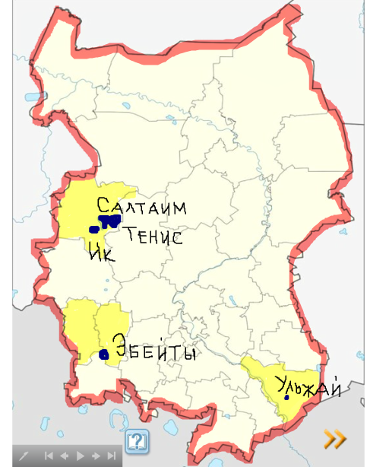
Проставьте «Ваши баллы» в маршрутную карту вашей команды.
Карточка 3.
Рассчитайте расстояния по карте с помощью масштаба,
от села Азово до озера:
1 группа – Ик;
2 группа – Эбейты;
3 группа – Салтаим;
4 группа – Тенис.
Инструменты проверки: ответ проверьте по карте www.wikimapia.org с помощью инструмента «Измерить расстояние».
Критерии оценки:
Ваш ответ совпал или разница до 50 км – 5 баллов
Ваш ответ имеют разницу от 51 до 70 км – 4 балла
Ваш ответ имеет разницу от 71 до 100 км - 3 балла
Ваш ответ имеет разницу более 100 км. Подумайте почему?

Проставьте «Ваши баллы» в маршрутную карту вашей команды.

